救 急 情 報 変更があるときは、書き換えてください。 記入日（ 年 月 日）
カナ |  | 生 年 月 日 | 性 別 | 血液型
氏名 |  | 大正・昭和  年 月 日 | 男・女 | 型
電 話 番 号 |  | 住 所
府中町

建物名や部屋番号もご記入ください。

これまでに
入院や手術をした病気・けが
現在治療中の
病気・けが
飲んでいる薬 | 記入の代わりに、おくすり手帳・薬剤情報提供書の写しでも可
健康保険証、お薬手帳の保管場所
※一緒に保管することをおすすめします。
原爆手帳の所持 |  | 無 ・ 有（保管場所 ）
被保護者証明書（生活保護）の所持 |  | 無 ・ 有（保管場所 ）
薬や食べ物が原因で、じんましんが出たり、呼吸が苦しくなったり、  血圧が低下したことはありますか。 |  |  | 無 ・ 有
救急隊員への伝言 | 搬送時に救急隊員に特に注意してほしいことなど

 | かかりつけ医療機関① | かかりつけ医療機関②
名称
担当医
所在地
電話番号

緊急連絡先(必ずご記入ください) ※優先順位：①家族、②親族、③その他の方
氏名 | 続 柄 | 電 話 番 号 | 住 所
自宅（ ‐ ‐ ）
携帯（ ‐ ‐ ）
自宅（ ‐ ‐ ）
携帯（ ‐ ‐ ）

救急医療情報キットのご用意はこのように…

１．容器の中に入れるもの
  - 「救急情報」用紙
  - 健康保険証の写し
  - 診察券の写し
  - お薬手帳や薬剤情報提供書の写し
  - ご本人の写真（スナップ写真・免許証写し等）
  - 新型コロナウイルスワクチン予防接種済証写し
（接種した人のみ）
変更があるときは、そのつど直しておいてください。
必要事項の記入があれば、用紙はなんでもかまいません。

- 中身を入れた容器を、冷蔵庫内のわかりやすい所
（ドアポケット等）に置いてください。

- シールを、冷蔵庫のドアと、玄関ドアの内側の２ヶ所に
救急隊員が見つけやすいように、お貼りください。

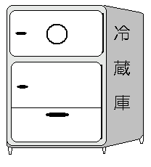
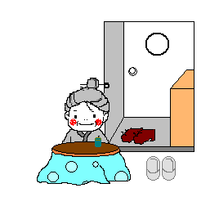
冷蔵庫ドアに貼る 玄関のドア内側に貼る

災害等で避難する際、救急医療情報キットやお薬手帳を持ち出すと、
避難所での健康管理に役立ちます♪

問合せ先：府中町高齢介護課 高齢者福祉係 ２階⑪番窓口
電話 ０８２－２８６－３２５６
緊急時の流れ
